KJ133 B/S程序部署
目录
一、准备工具简单介绍。 2
二、java环境安装。（适用于没有安装过环境的情况） 2
1.安装JDK 2
2.配置环境变量 3
3.配置服务器 6
三、地图工具安装。 7
1、CAD导成矢量中间文件 7
2、数据库和相应软件的安装 14
3、中间文件导成SQL语句 23
4、SQL语句的导入 25
5、适量地图的查看和配置 28
6、地图服务的配置 34
四、程序的部署。 50
五、部署常见问题。 52
1. 权限列表数据重复问题 52
2. 地图上分站或定位器不显示 53
3. 生成sql找不到路径 53
4. 端口问题 54
5. “系统找不到指定的路径” 找不到文件夹 55
6. 程序跑起来没有地图 55
7. 地图显示太大或太小 57
8. 地图样式问题 57
9. 页面出现乱码问题 58

一、准备工具简单介绍。
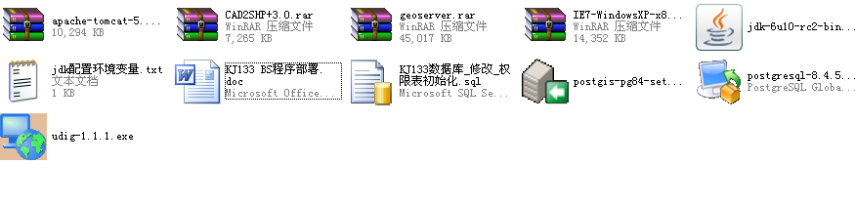
首先会有一个程序包。
- geoserver.rar、CAD2SHP+3.0.rar、postgis-pg84-setup-1.5.1-1.exe、postgresql-8.4.5-1-windows.exe、udig-1.1.1.exe，主要就是制作地图的工具。
- apache-tomcat-5.5.36.zip和jdk-6u5-windows-i586-p.exe是程序的运行环境。
- kj133.war 这是主要的程序war包。
- KJ133数据库_修改_权限表初始化.sql 是配置程序的权限。

二、java环境安装。（适用于没有安装过环境的情况）

1.安装JDK
jdk-6u5-windows-i586-p.exe 如图 ：
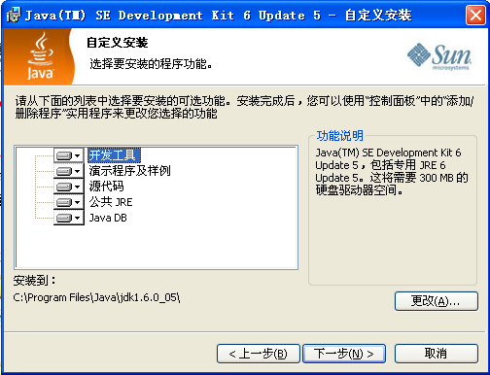
默认路径就可以了。安装过程过会提示安装jre，也是默认路径。
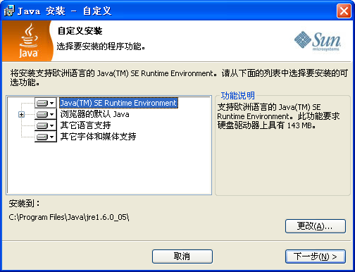
安装成功后会在C:\Program Files\目录下多个java文件夹如图
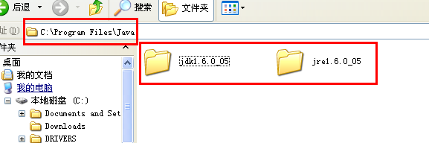

2.配置环境变量
变量 值
JAVA_HOME | C:\Program Files\Java\jdk1.6.0_05
Classpath | .;%JAVA_HOME%\lib\tools.jar
path | ;%JAVA_HOME%\bin
我的电脑属性-高级-环境变量。
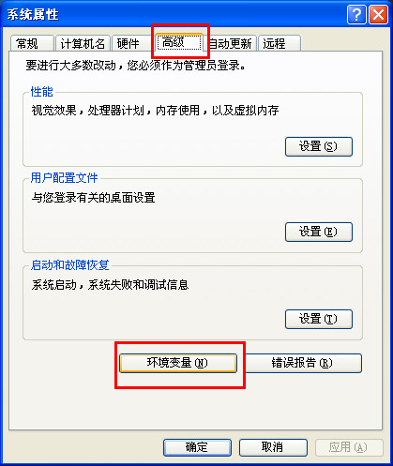
在系统变量中看是否有JAVA_HOME、Classpath、path这三个变量.
如果没新建
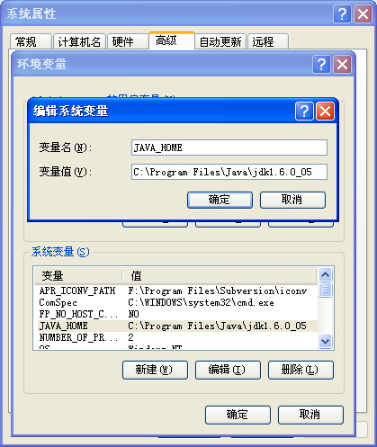
如果有的话点击编辑在变量值后边追加，切不能覆盖。（重要）
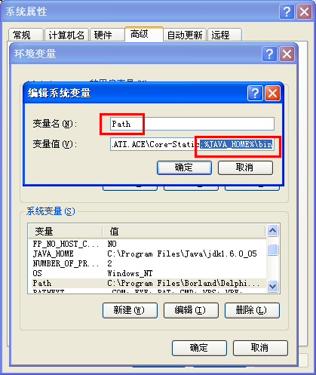
备注：1.检测是否安装成功命令：运行->cmd->输入“java”如不提示不是内部命令则安装成功。
2.检测环境变量是否配置成功命令：运行->cmd->输入“javac”如不提示不是内部命令则安装成功。

3.配置服务器
把apache-tomcat-5.5.36.zip解压后目录结构如下图：
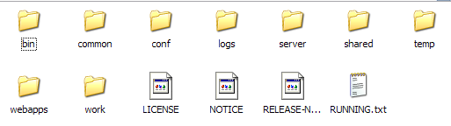
点击bin目录下的startup.bat 如果点一下有个黑窗口闪了一下说明没有安装JDK需要安装下（上面第一步）。如果显示如下图表示tomcat启动成功。
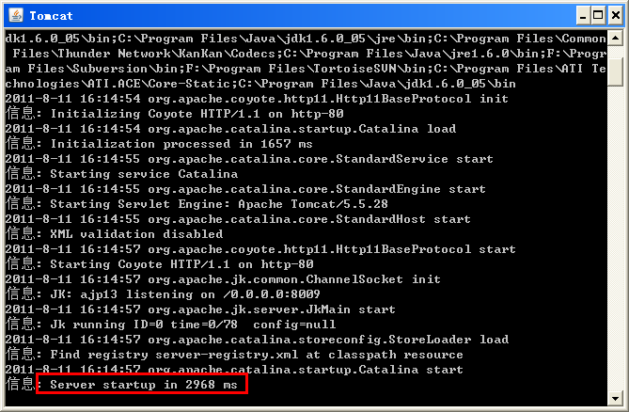

三、地图工具安装。

1、CAD导成矢量中间文件
安装CAD点击CAD2SHP 3.0.exe如图
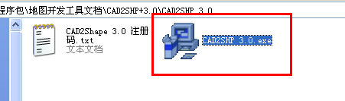
选择上边的I accept the agreement
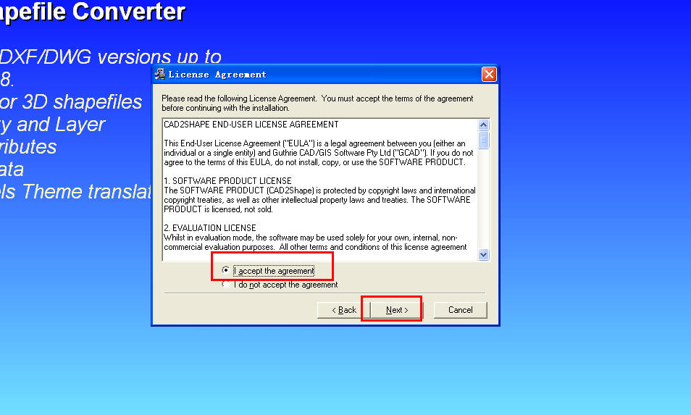
之后一起默认选择。安装完成后自动其他，提示注册。
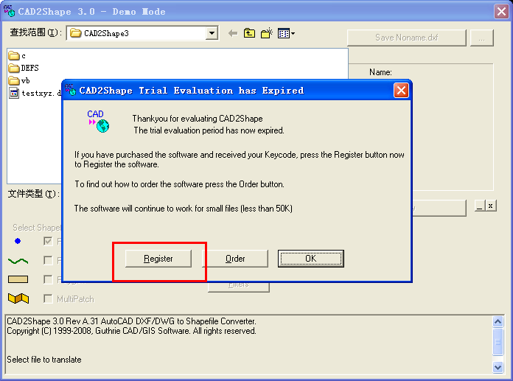
输入CAD2Shape 3.0 注册码.txt里的注册码点ok即可
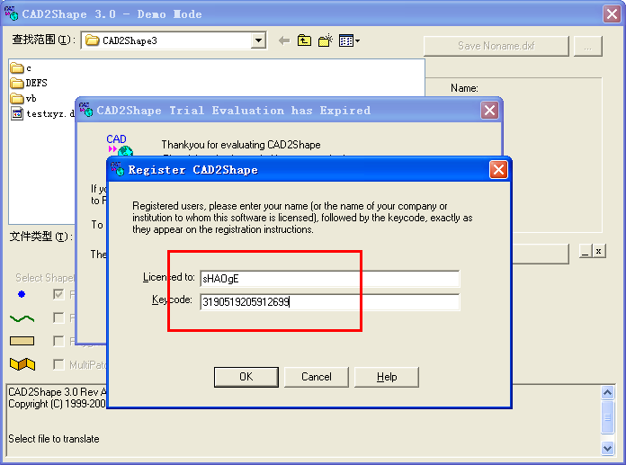
注册成功！
由于矿上提供的数据格式是采用的CAD格式，Java语言无法解析CAD格式的文件。因此这里我们采用把CAD数据导出成矢量地图的数据的方法。（如果有更好的方法，咱们一块探讨）
1、
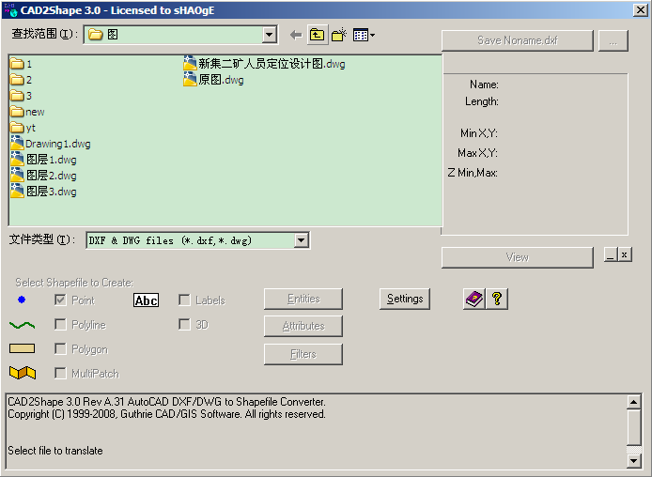
这就是CAD3Shape软件的基本界面，上边是资源管理器，查看文件。
蓝点是CAD图中的点类型
绿色线是CAD图中的线类型
黄方框是CAD图中的多边形
浅黄深黄间隔是CAD图中的多种类型
ABC是CAD图中的文字
我们经常用到的是第三个多边形和第五个文字。
这里我们以山东华恒矿图为例给您介绍一下怎么把CAD图导成矢量图已经展现出来。
以下是矿图的CAD版：
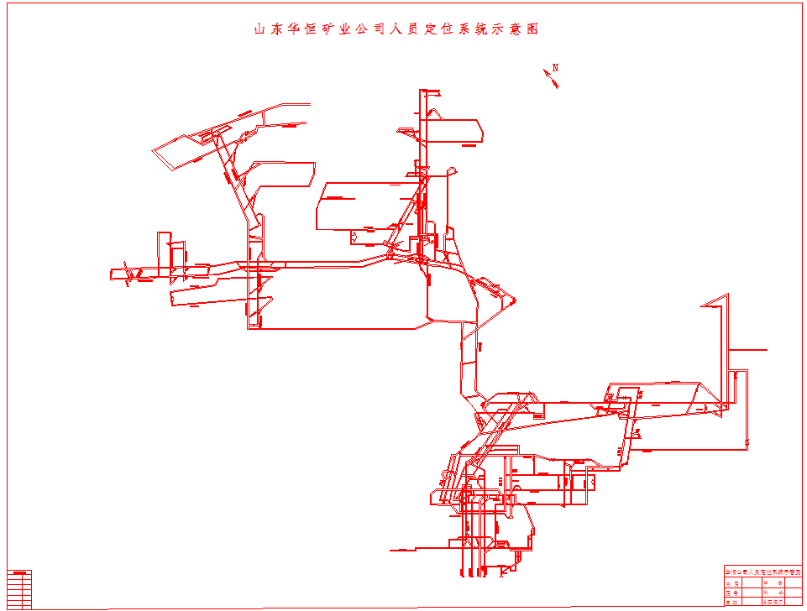
我们打开CAD2SHP软件。
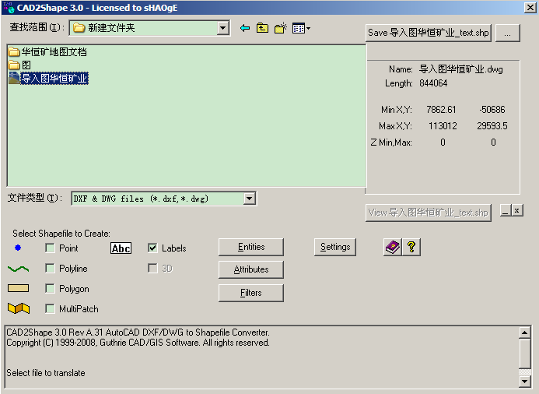
点击以后我们发现这里变成了可用的

找到CAD文件存放的位置，点击一下我们的CAD图，就像上图一样。点击以后我们发现下边的Point、Polyline、Polygon、MultiPath、Label前的复选框都变成了可用的。
这里介绍一下，我们需要的矢量图中的线是由任意变化的曲线构成的。意思就是：即使是直线也是被拉直的曲线。
这里我们选择Polyline，下图所示：
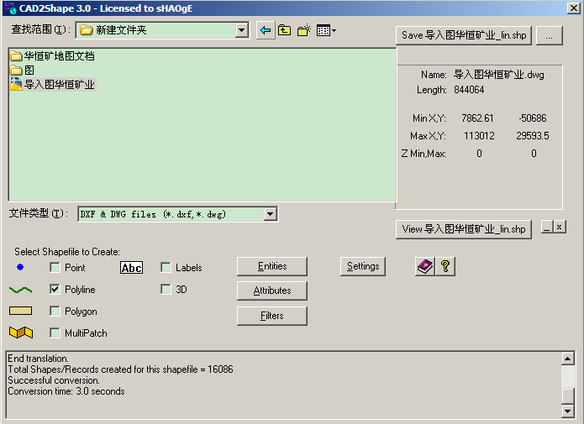
上图中选择了Polyline以后，我们选择上图右上角圆圈圈住的按钮。出现如下图：
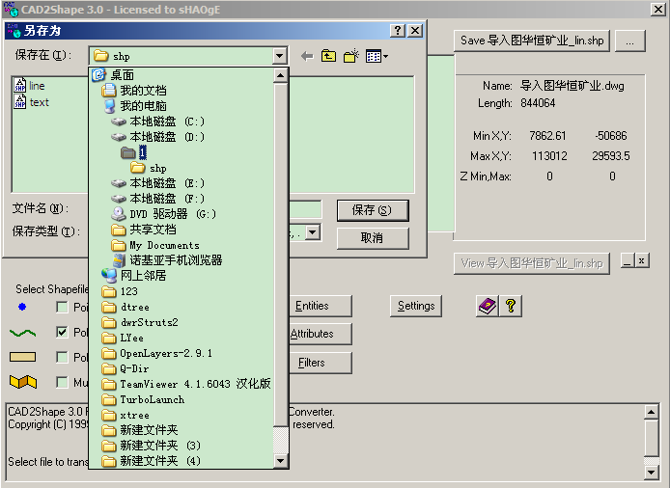
寻找位置保存导出的矢量数据。这里保存的地址防止出现中文和空格，如果出现可能出现后期无法导入数据库的问题。
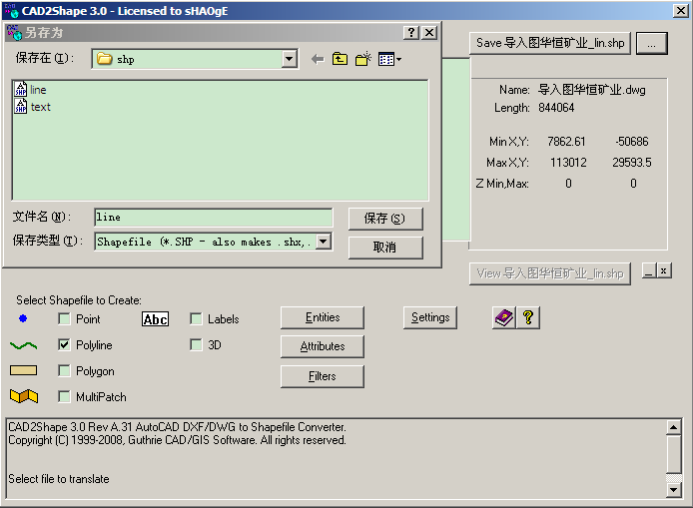
Polyline类型的保存，文件名写成：line。
同样我们保存CAD中的文字信息。
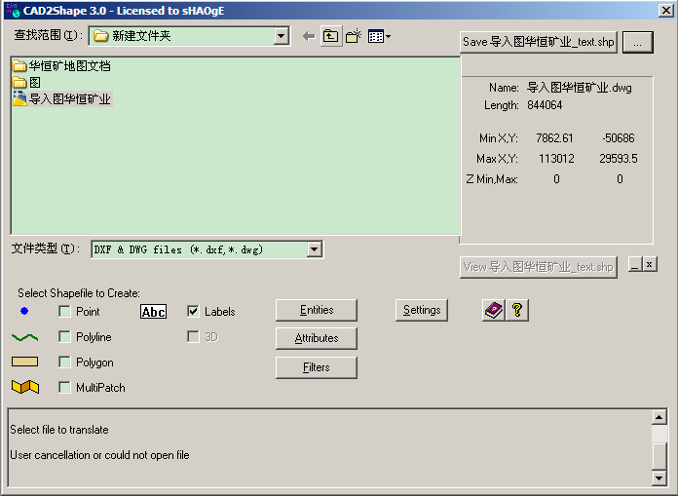
导出文字信息的方法和上述导出曲线的方法一样。同样，保存的文件名最好是：text。
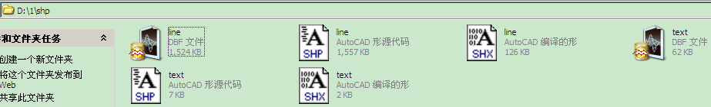

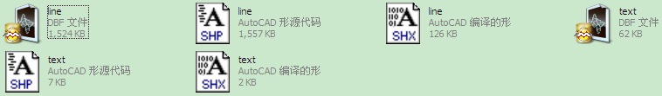

放大以后可以看到每个类型都导出了三个文件，即DBF类型文件、AutoCAD形源代码、AutoCAD编译的形。其中DBF文件时保存的矢量数据信息。

2、数据库和相应软件的安装
1、项目解压以后，地图方面有如下两个文件。
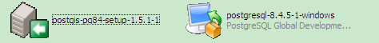
2、点击运行postgresql-8.4.5.1-windows

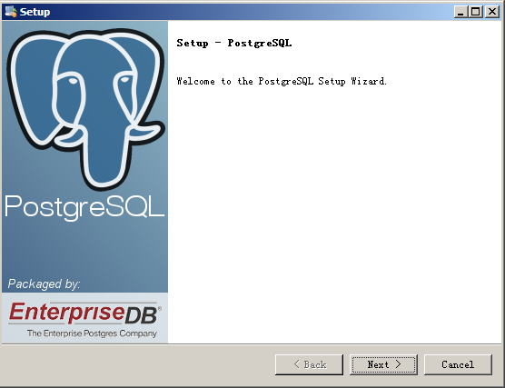
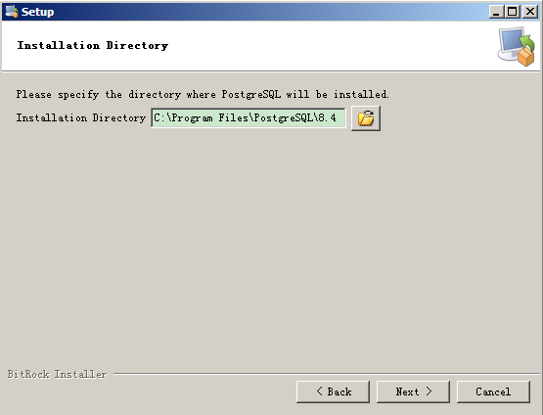
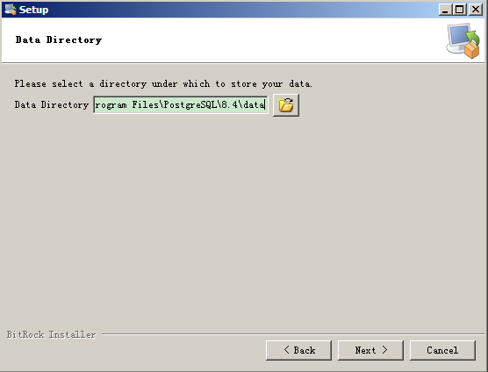
3、点击Next按钮

4、点击Next按钮
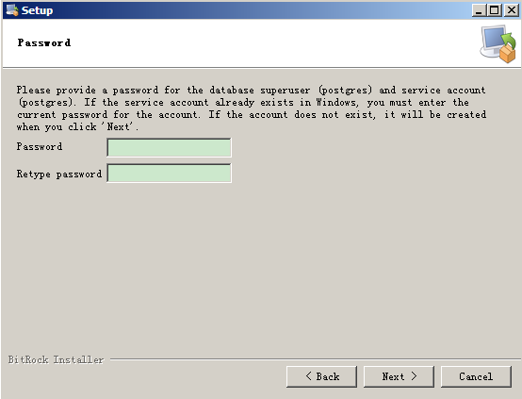
这个页面中需要输入密码，两个里边都输入：tyzh。不要更改，如果发生更改会出现地图服务无法访问的问题。
5、点Next。
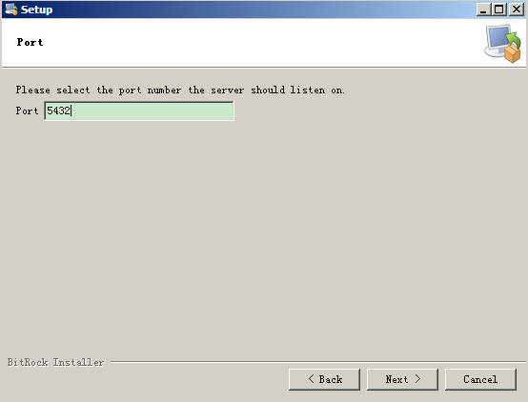
这里是默认，不需要修改。
6、点击Next
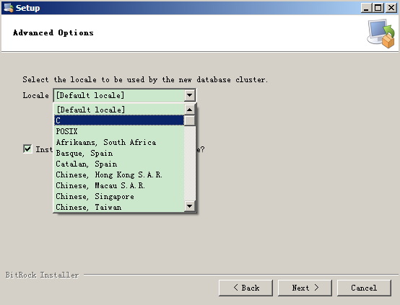
在这个页面中，下拉框重要选择C。选择其他的无法启动数据库。其他选项默认即可。
7、点击Next
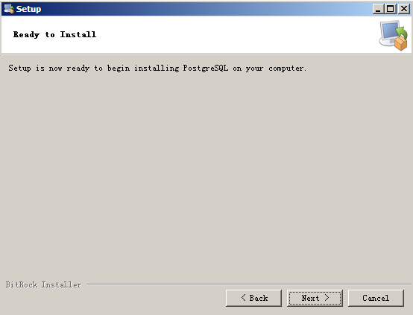
8到达这个页面，这里把滚动条走完：
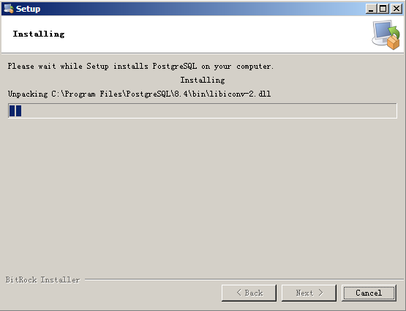
9这个页面中去掉前边的勾，类第二张图。然后点Finish、
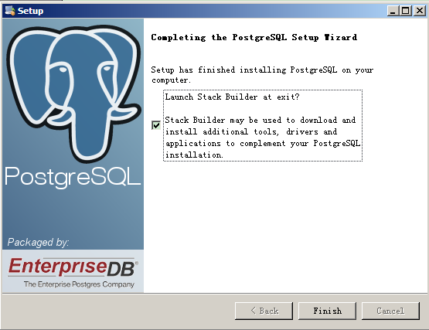
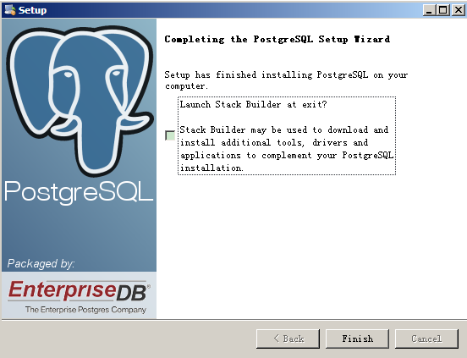

10完毕以后点击下边图标、
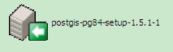
11、选择I Agree：
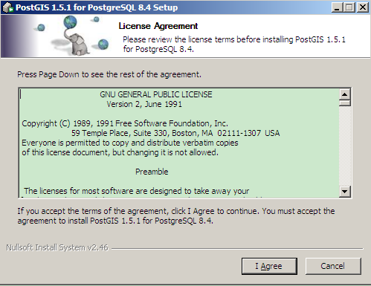
12、点击Next
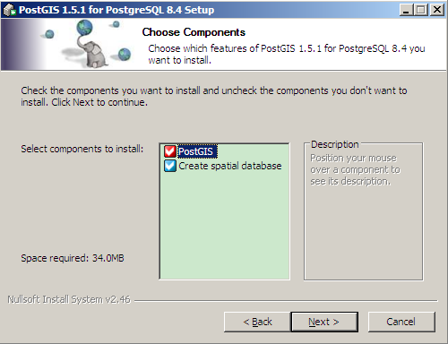
13、这里选择默认，不要改动
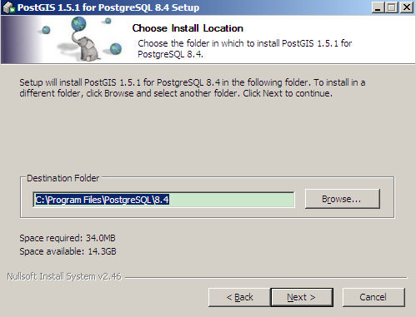
14、在password输入框中输入：tyzh。点击Next
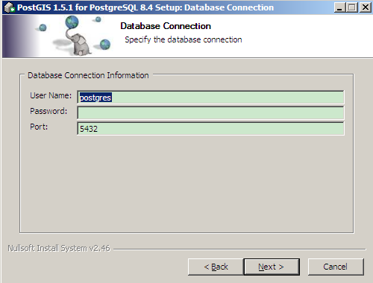
15、这里点击Install按钮：
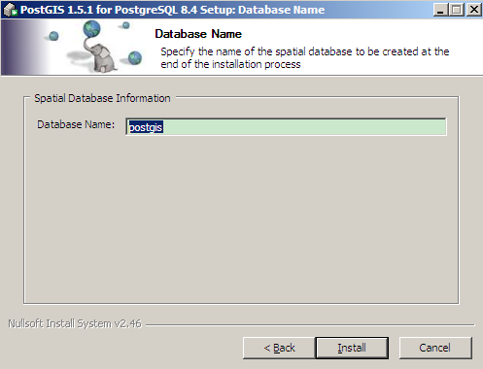
16、这里会跳出一窗体，选择默认“是”
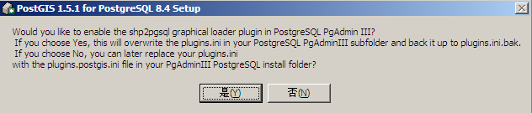
17、安装完成以后，点击Close关闭窗体
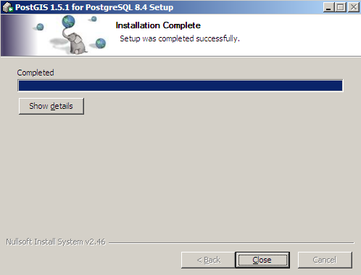

3、中间文件导成SQL语句
第一部分我们已经把CAD导成中间文件格式，这里我们需要把中间文件格式导成SQL语句导入数据库中。
开始->运行cmd
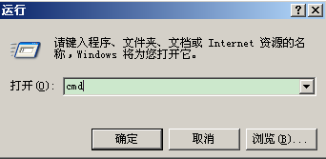
确定
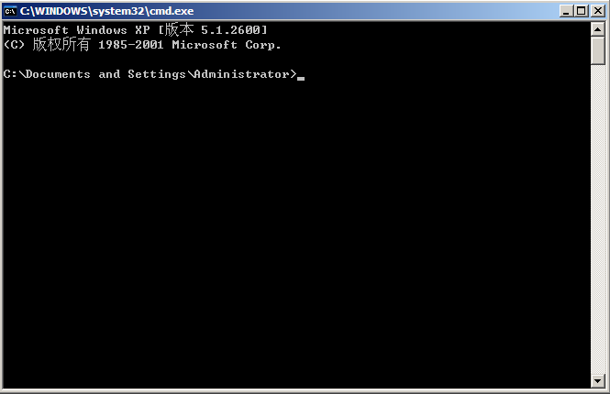
里边输入cd C:\Program Files\PostgreSQL\8.4\bin。回车。
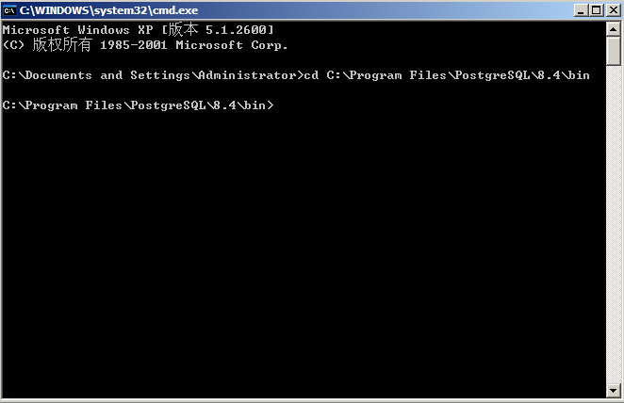
然后输入如下信息：
shp2pgsql -s "4326" -W "GBK" D:\1\shp\text.shp >D:\1\sql\text.sql
shp2pgsql -s "4326" -W "GBK" D:\1\shp\line.shp >D:\1\sql\line.sql
这里说明一下：shp2pgsql是上述路径下的一个文件，4326是适量地图的格式，GBK是编译出的文件的中文编辑格式 后续的是导出的文件的路径 文件后需要跟一个“>”，紧跟着是导出的SQL语句保存的文件名。
下边语句是另外一个导出的，同样输入以后回车即可。
shp2pgsql -s "4326" -W "GBK" D:\1\shp\line.shp >D:\1\sql\line.sql
同样，路径中不可出现中文或者空格。

4、SQL语句的导入
开始-》程序-》PostgreSQL 8.4-》pgAdmin III打开数据库操作窗体
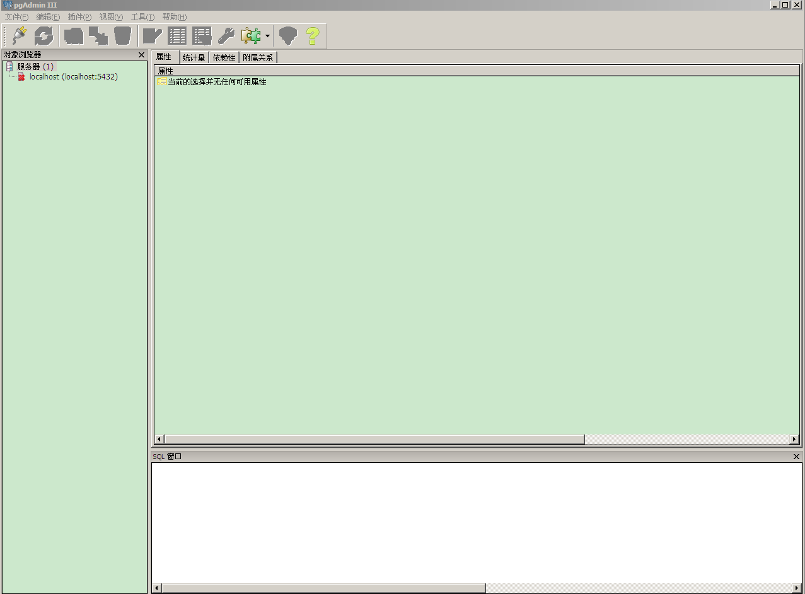
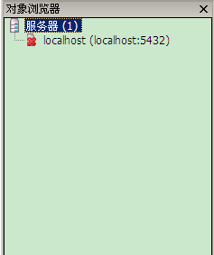
双击Localhost会弹出输入密码框，这里我们输入密码：tyzh。
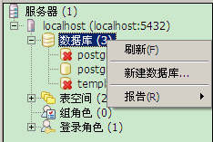
数据库右击弹出菜单中选择“新建数据库”。
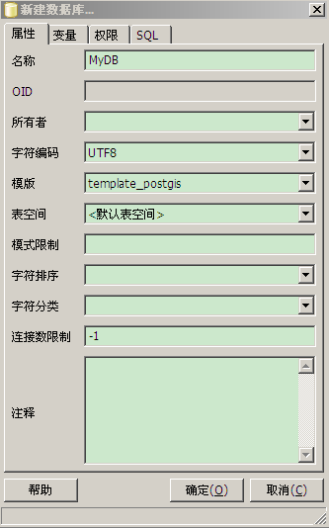
弹出窗体的窗体中，名称处输入：MyDB。模板下拉框中选择：template_postgis。点击确定。
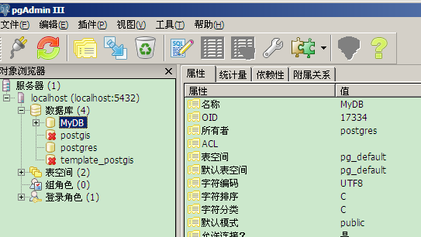
这里左键点击一下MyDB数据库，然后选择。弹窗窗体如下：
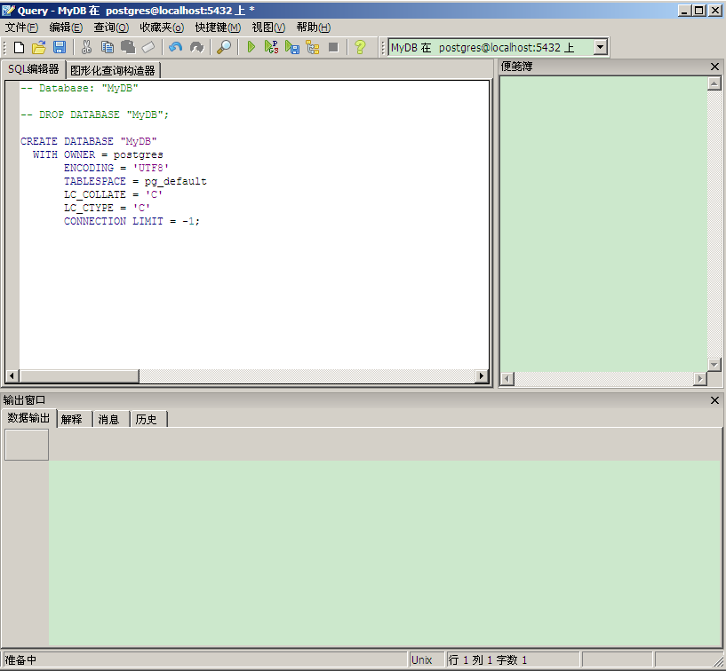
这里分别打开压缩文件夹中的line.sql和text.sql，没打开一次点击绿色箭头“”执行SQL。
我们矢量地图导入数据库操作完成。

5、适量地图的查看和配置
这里我们已经成功的把适量地图数据导入到数据库中，可是我们不知道适量地图的分辨率和地图中心点坐标。
这里我们需要使用uDig来做一下适量地图的查看。
安装完uDig以后。开始->程序->uDig 1.1.1->uDig。
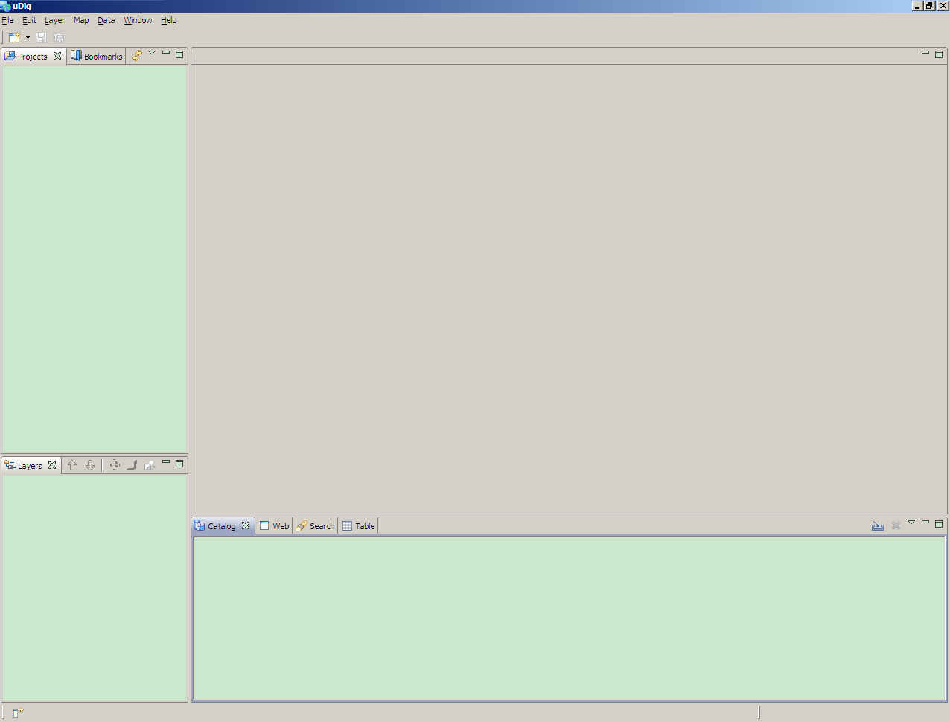
点击红圈圈住的按钮，弹出如下窗体。
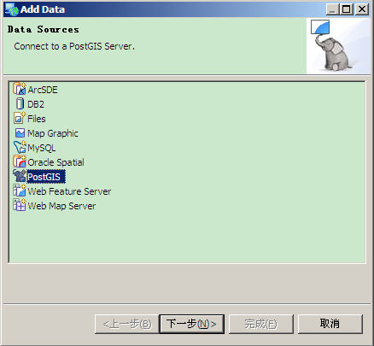
选择PostGIS，点击下一步。
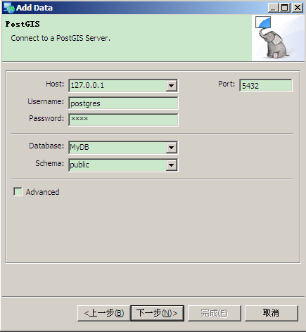
这里输入数据库所在服务器的IP，用户名，密码，数据库名称。这里拿我数据库做示例。如上图所示。用户名是：postgres，密码是：tyzh。下一步。
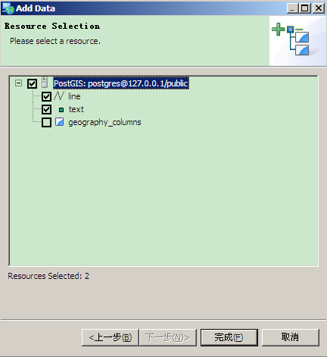
这里我们可以看到刚才导入的数据库表名称，选择line和text。点击完成。我们可以看到导入数据库中的数据渲染出来的图。
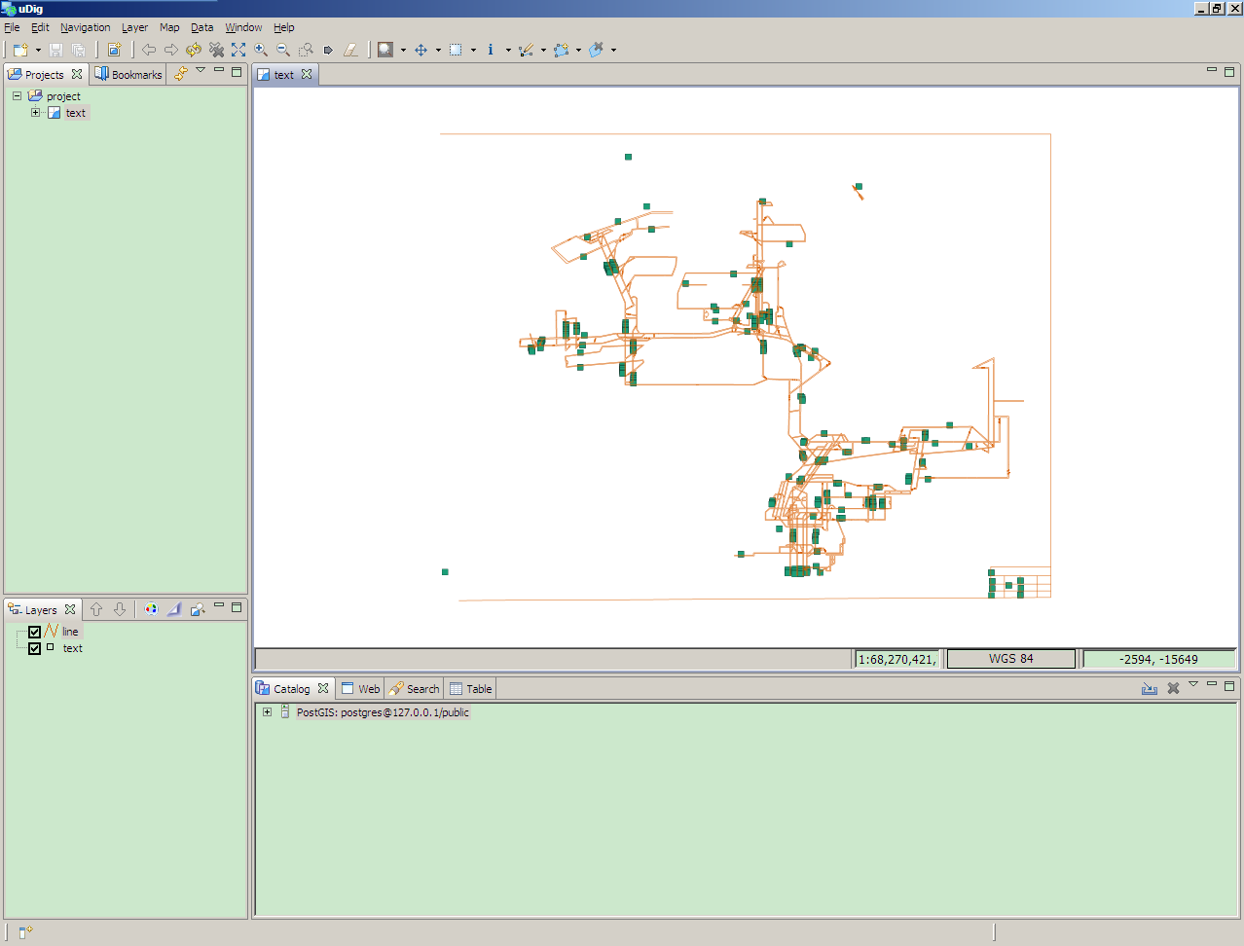
选择text。点击上边的像拼图版一样的按钮（红圈区域）。弹出如下窗体。
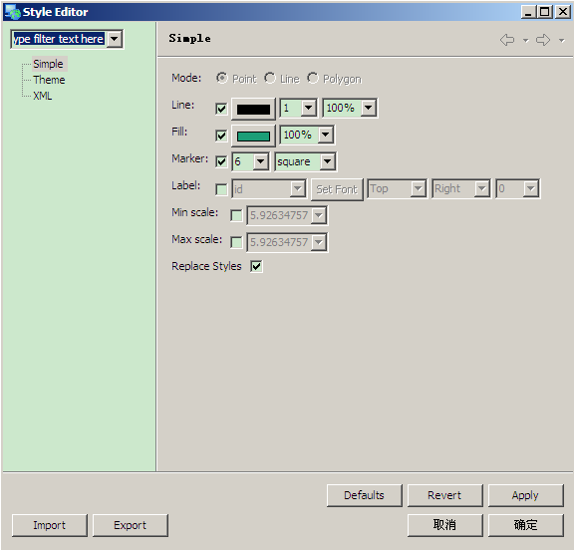
这里，我们可以看到选中了Line，Fill，Marker。三个选项，由于Text是文字性内容，所以我们不需要这些信息。去掉Line，Fill的选项。选中Label前的复选框。
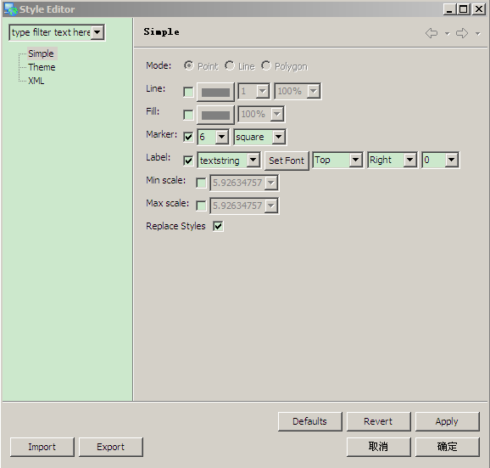
点击“Set Font”按钮，弹出设置文字窗体。
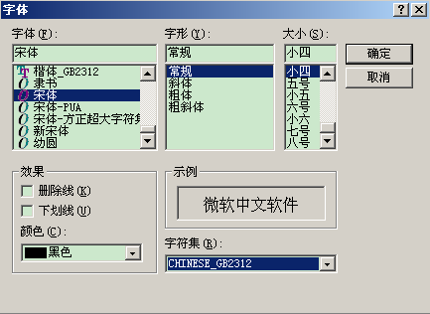
按照上图选择文字类型。点击确定。然后点击上上图中的确定“按钮”。
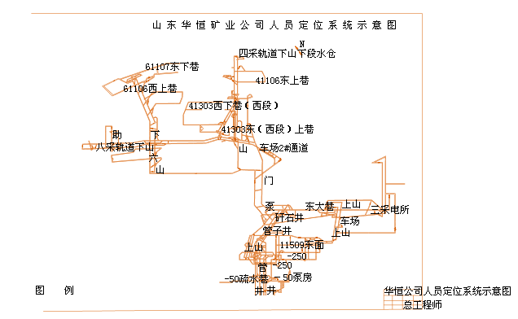
我们可以看到地图中的字体已经变成了中文，而不是刚开始的点。
如果选中Line，同样我们可以设置图中线的颜色、粗细等等选项。
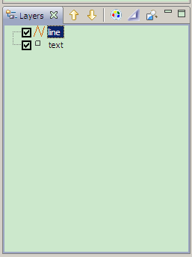
在主窗体中我们选择红圈圈住的按钮，会发现图按照窗体自适应的变化。

6、地图服务的配置
压缩包中，解压了以后会有一个Geoserver压缩包，解压以后在这个图片上一级中拷进Tomcat的Webapps文件夹下。（这里需要着重说明，不要把这个拷进去）
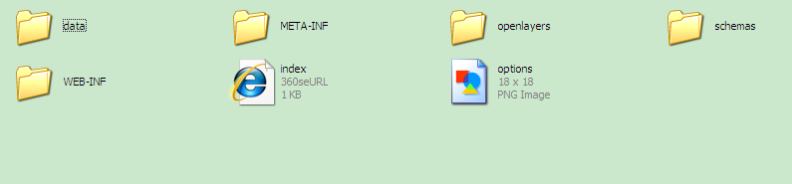
文件夹名称如下
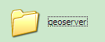
重启Tomcat服务。
当Tomcat服务启动以后，我们在浏览器地址栏中输入地址，格式是：在原来KJ133B/S项目的基础上，把KJ133改为geoserver/web。例如KJ133地址是：http://127.0.0.1/kj133，现在需要改为http://127.0.0.1/geoserver/web

进入系统以后我们可以看到（输入用户名admin 密码：geoserver）
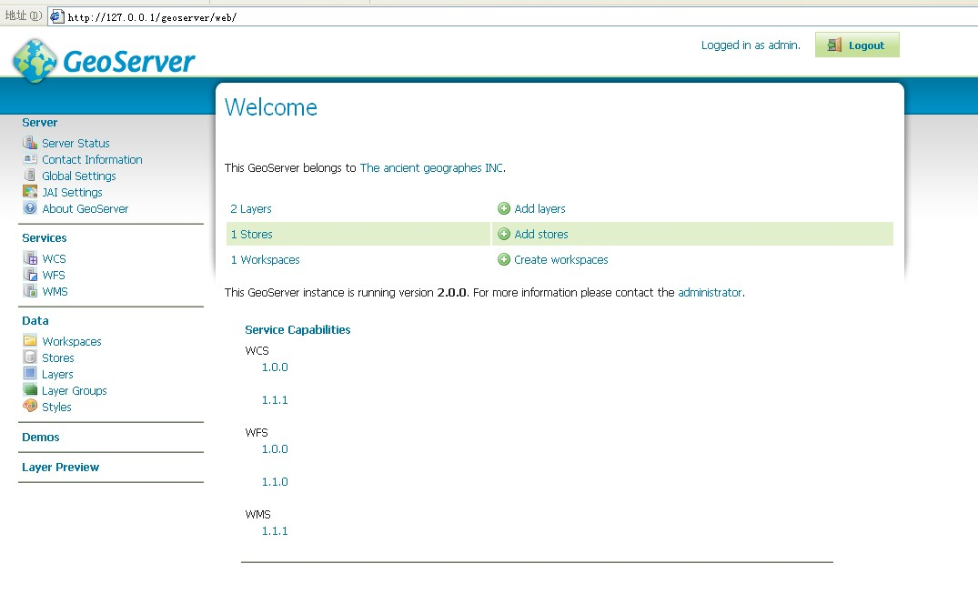
新增一个工作区（本例以qd为例）
点击-》 出现下图：
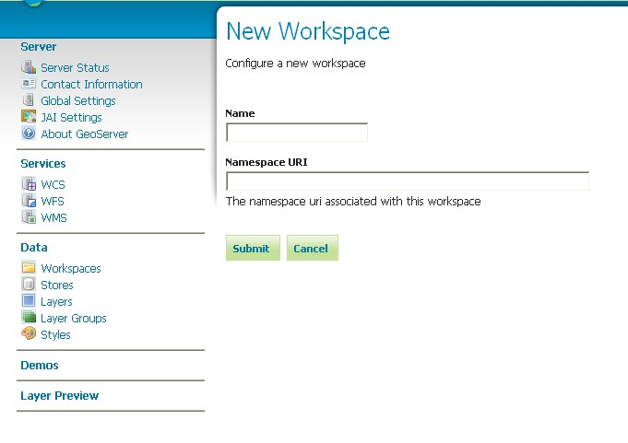
在name中输入qd ，namespace URI中输入http://www.qd.com如下图：
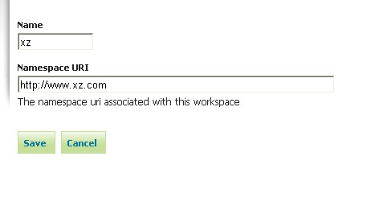
点击按钮保存后可出现下图：说明qd工作区已添加成功
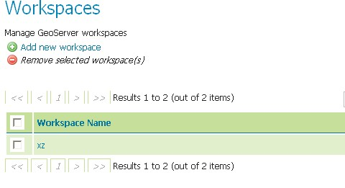
新增一个数据存储空间（本例以qd为例）
点击-》如下图：
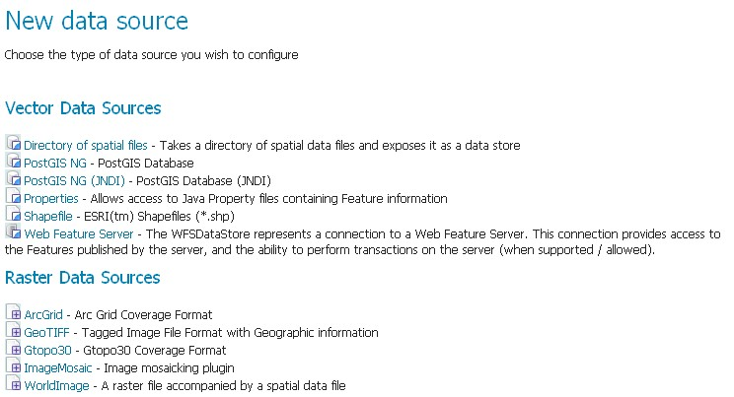
点击如下图
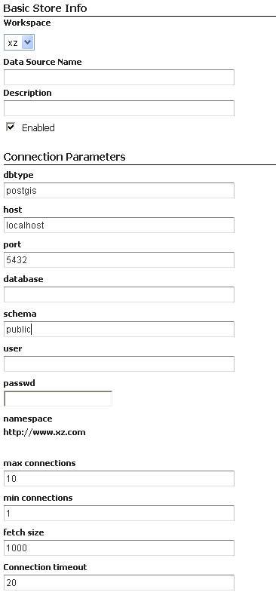
填入数据后如下图密码为（tyzh）：

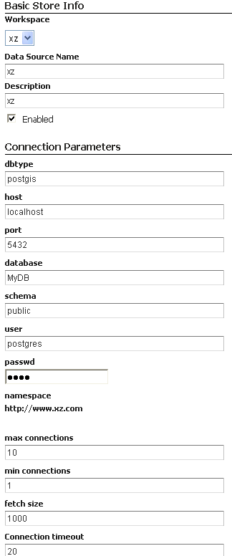
点击保存后将出现下图：说明新增一个数据存储空间成功
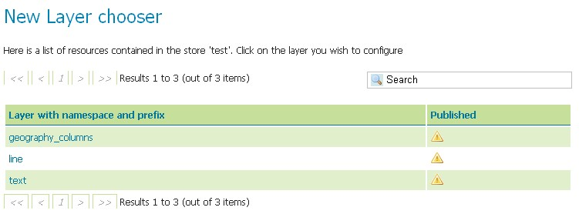
新增一个图层（本例以line图层为例）
点击-》出现下图：
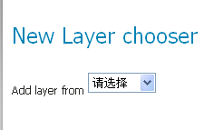
点击请选择，选择选择对应的数据存储空间名出现下图：

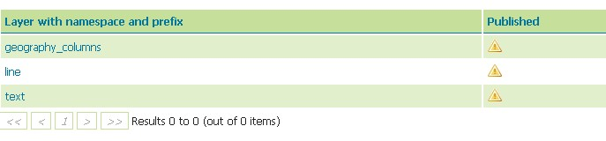
点击出现下图：
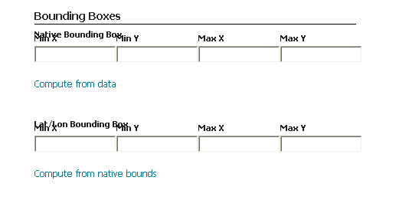
点击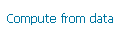-》出现下图：
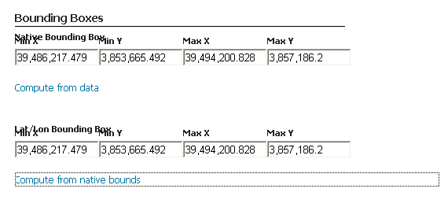
点击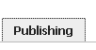出现下图：
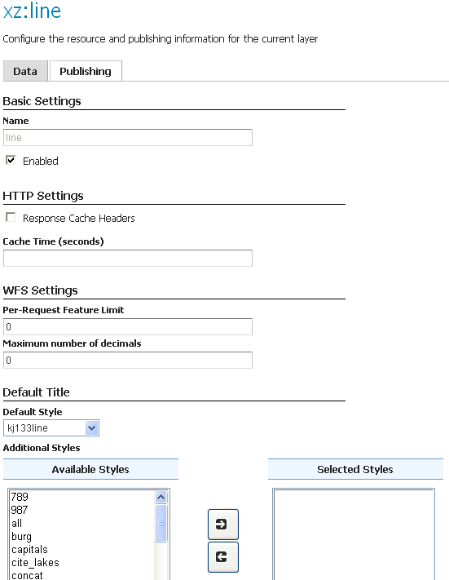
点击按钮出现下图即保存成功：

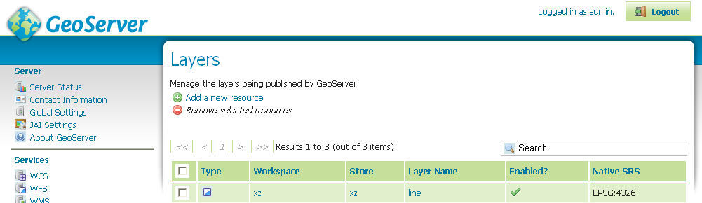
同理制作图层text出现如下图：
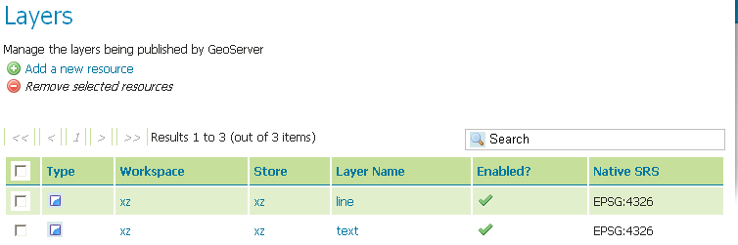
制作图层组（就是将line和text图层合并）
点击-》出现下图
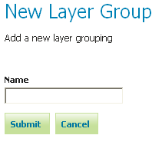
输入图层组名称“qd”如下图：
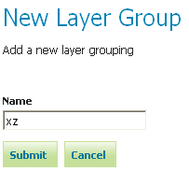
点击出现下图：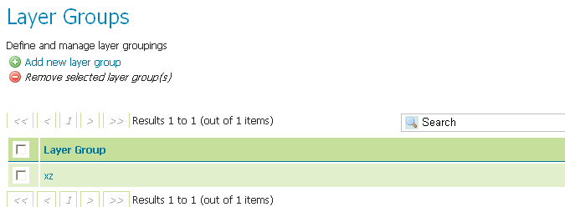
点击出现下图：
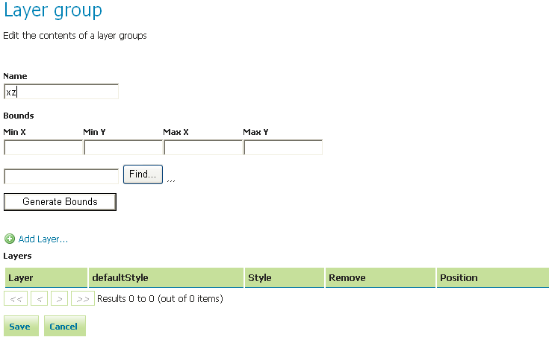
点击出现下图：
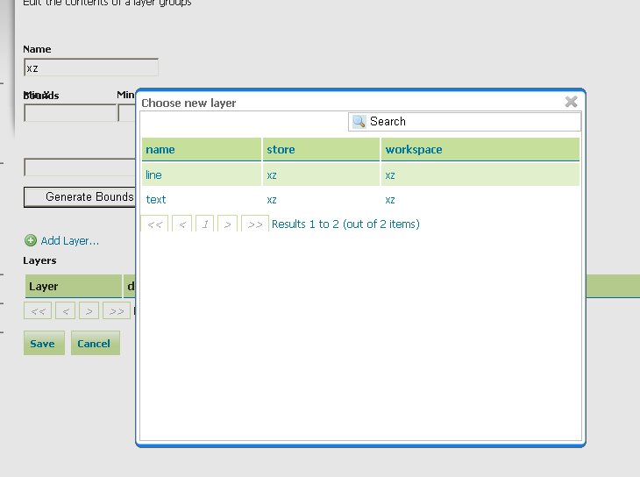
点击出现下图：
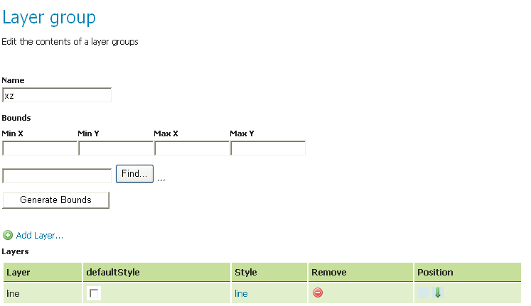

点击出现下图：
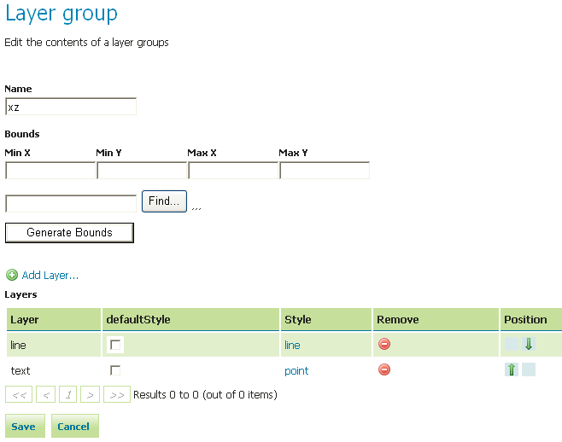
点击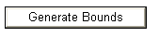 出现下图：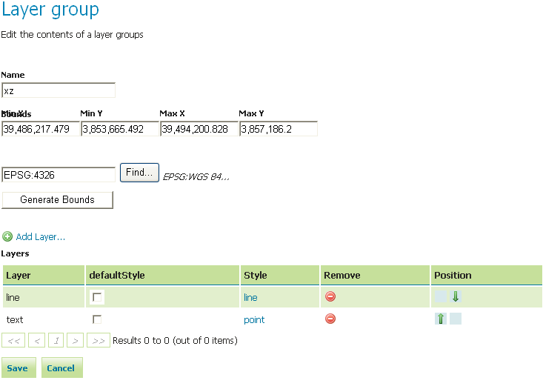

制作样式（这里主要是解决text里的中文乱码以及字体样式问题和line线的粗细，颜色问题）

点击-》出现下图：
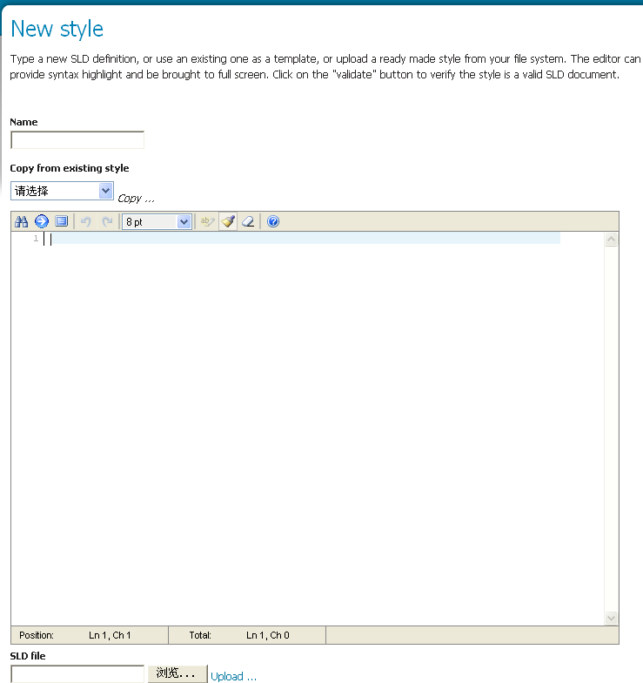
输入name，将uDig中的line和text样式分别（选中XML,并将xml对应的样式内容复制）拷入至geoServer（如本文档47页第二个图所示）中 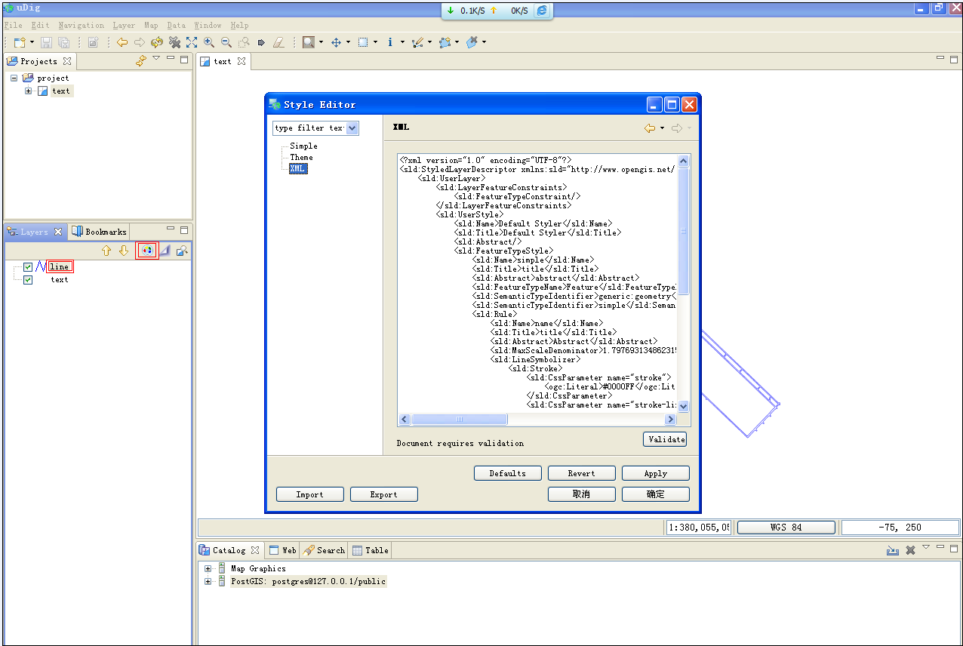
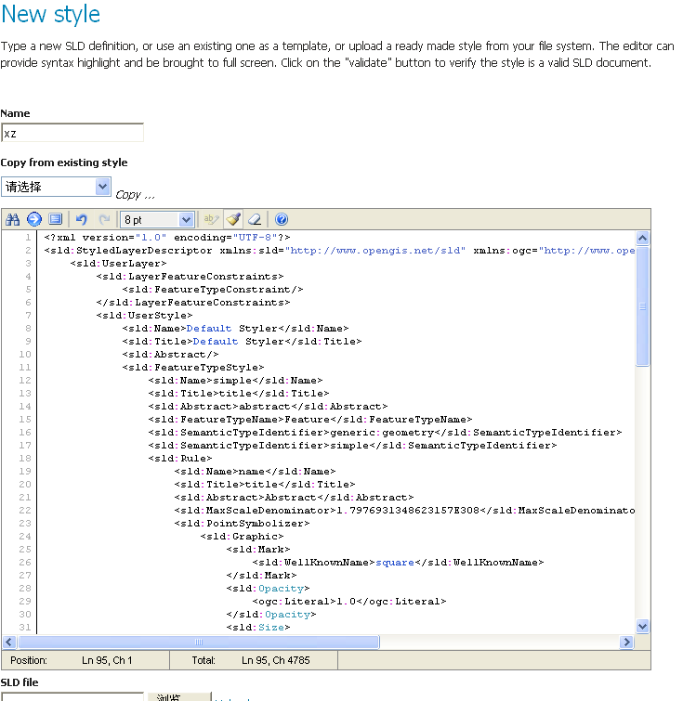
点击保存，出现下图，说明保存成功
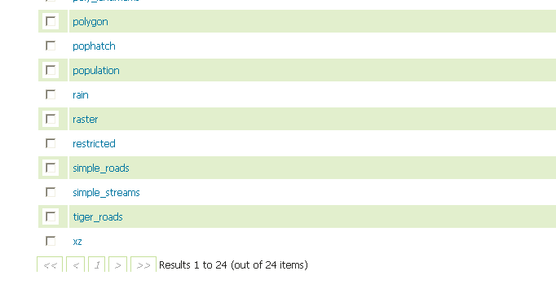
点击-》-》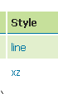选择对应的样式即可。

项目地图预览
点击出现下图：
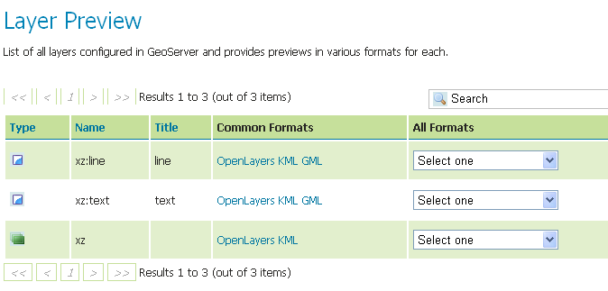
点击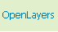出现下图：即表示矢量地图制作成功。

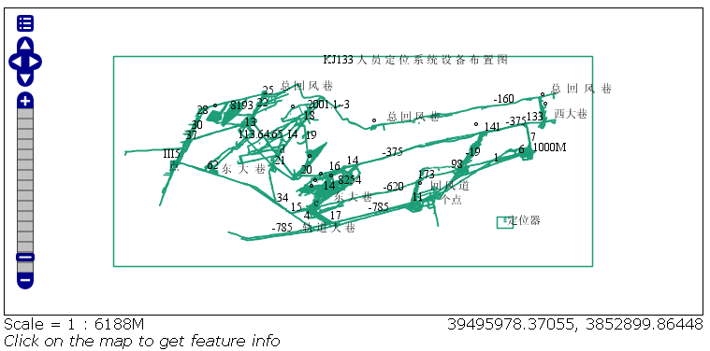

四、程序的部署。

压缩包中，解压了以后会有一个Geoserver文件夹 ，把这个文件夹拷进Tomcat的Webapps文件夹下。
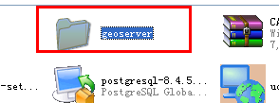

把kj133.war文件拷到Webapps文件夹下，然后重启Tomcat。（这里需要说明Webapps文件夹下的原有kj133文件夹需要拷出或者删除，否则kj133.war在Tomcat启动以后跟原有kj133文件夹发生冲突）当Tomcat启动以后，会发现Webapps文件夹下出现kj133文件夹。停止Tomcat服务，然后进KJ133-》WEB-INF-CLASSES文件夹下有，speed.cfg.xml和SQLMAPCONFIG.xml文件 打开以后修改数据库连接。
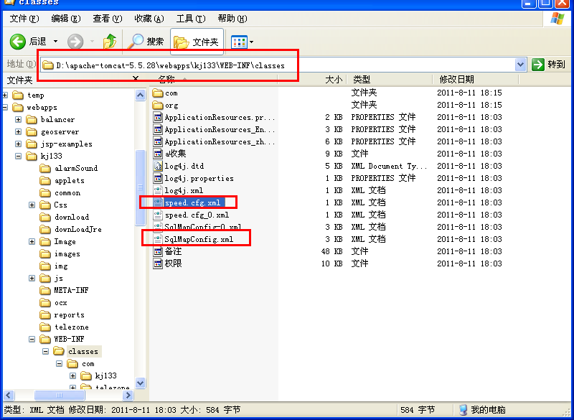

在D盘下，看是否存在telezone文件夹，如果不存在建立，如果存在，进入看是否存在log文件夹，如果不存在建立，如果存在可以不用管。说明一下：这个是记录B/S系统中报错信息的所以需要这个文件夹。

Sql脚本使用方法：
- 打开sql查询分析器—>选择对应的数据库，打开KJ133数据库_修改_权限表初始化.sql文件全选后复制到查询分析器中按“F5”键 或 。即可！

五、部署常见问题。

权限列表数据重复问题
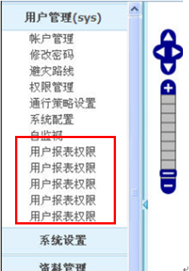
解决方式：打开对应数据库userpopedom 表，查看数据是否重复。
执行如下sql
select * from userpopedom where uid='sys' order by pid
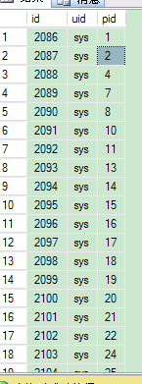
查看pid是否重复。
执行“delete userpopedom where id=重复的id”只留一个就可以了

地图上分站或定位器不显示
部署成功且设置完分站和定位器（http://localhost/kj133/setxy.do?method=setxy）后，地图显示，分站或定位器不显示
解决方式：此时应该查看地图设置的地图和显示的地图是否一致，或是进入MapList表查看该矿有几张地图（一条数据代表一张地图）如果是多张地图就联系开发人员询问程序是否支持多张地图

生成sql找不到路径
生产sql的时候提示如下图
“系统找不到指定的路径”是因为在D:\1下没有sql文件夹
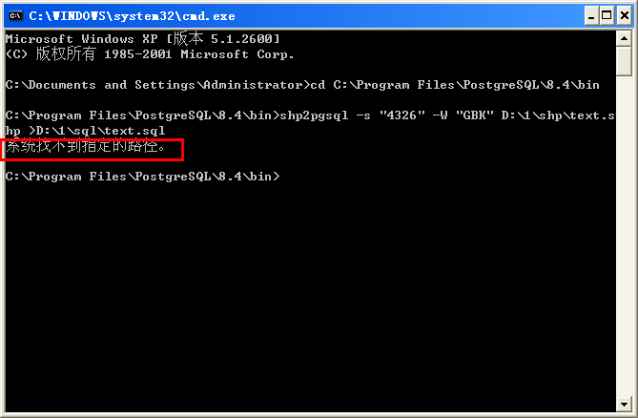
解决方式：只要建立个sql文件夹就可以了。

端口问题
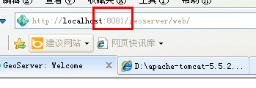
D:\apache-tomcat-5.5.28\conf下的server.xml文件 第二个没有注释的port对应我们页面访问的端口号。
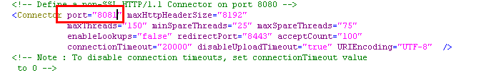
- 地图部署名称不正确
【重点注意】这里只能写qd不能写其他的名字（所有的qd都是替换成qd）。上边写的qd只是个实例。
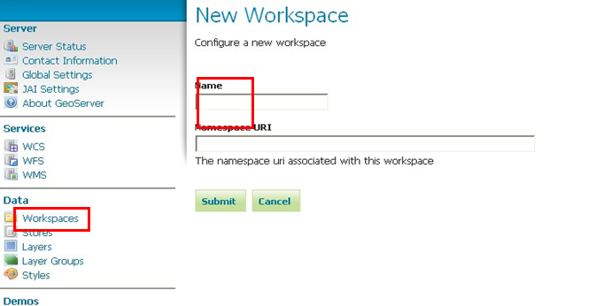

“系统找不到指定的路径” 找不到文件夹
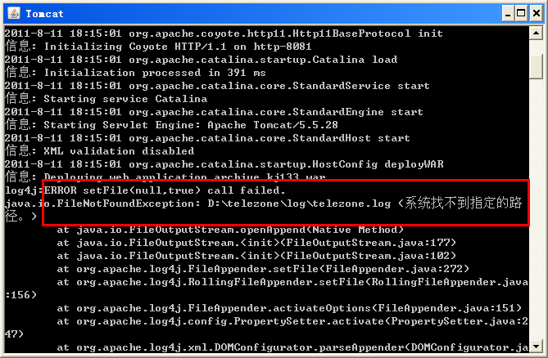
解决方式：在D盘下建立telezone文件夹，在telezone文件夹下建立log文件夹
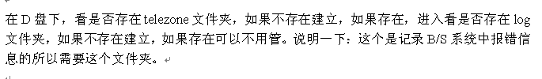

程序跑起来没有地图
（首先请确实是否使用的是IE7及以上版本）
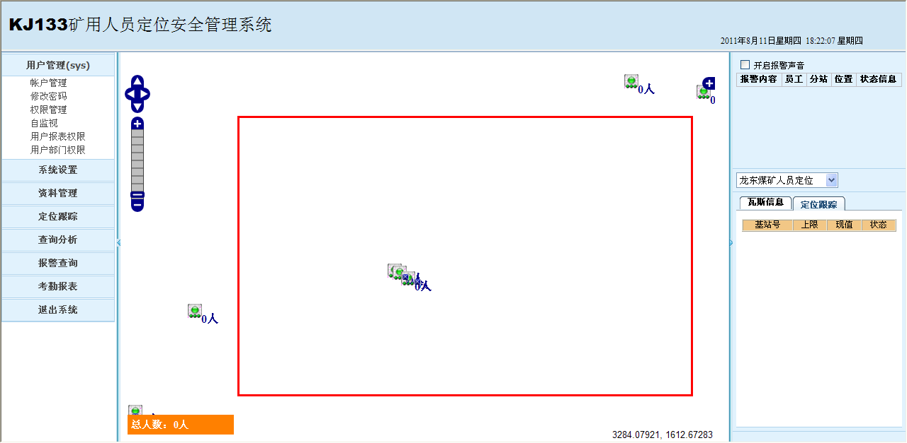
解决方式：找到D:\apache-tomcat-5.5.28\webapps\kj133\js目录下的mapconfig.js文件。点开修改其中的
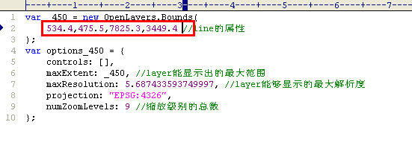
把这里的值替换到上边。不分括号，用逗号隔开。
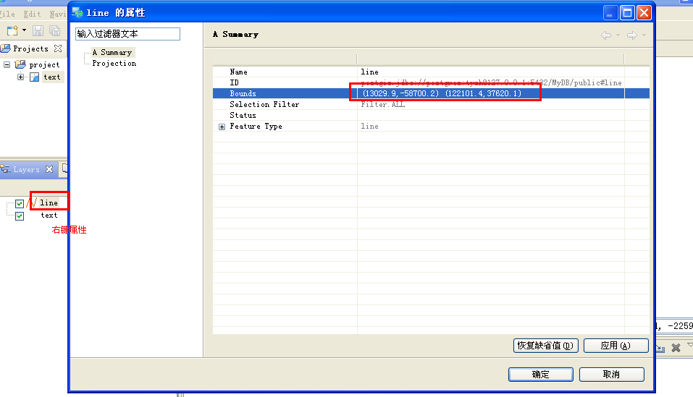

地图显示太大或太小
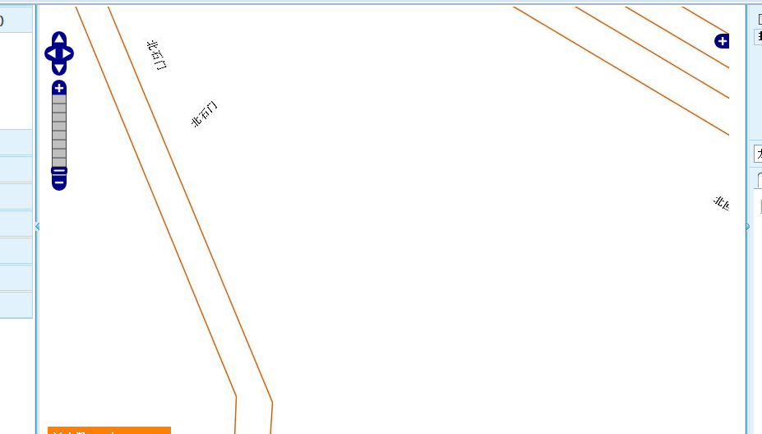
解决方式：同上边的差不多，找到D:\apache-tomcat-5.5.28\webapps\kj133\js目录下的mapconfig.js文件。修改maxResolution大小。（一般情况下市值越大图越小）一般都是1-10的值，特殊情况下会变大。
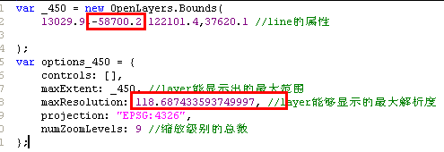

地图样式问题
地图完成后不是所设计的样式,地图的颜色和字体不是自己所设置的样式
解决方式：点击-》点击新建的LayerGroups 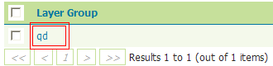，对和点击原来的style,弹出样式选择的窗口，选择自己设置的样式，line和text分别对应自己设置的line和text的样式，完成之后 ，点击就完成样式的修改。
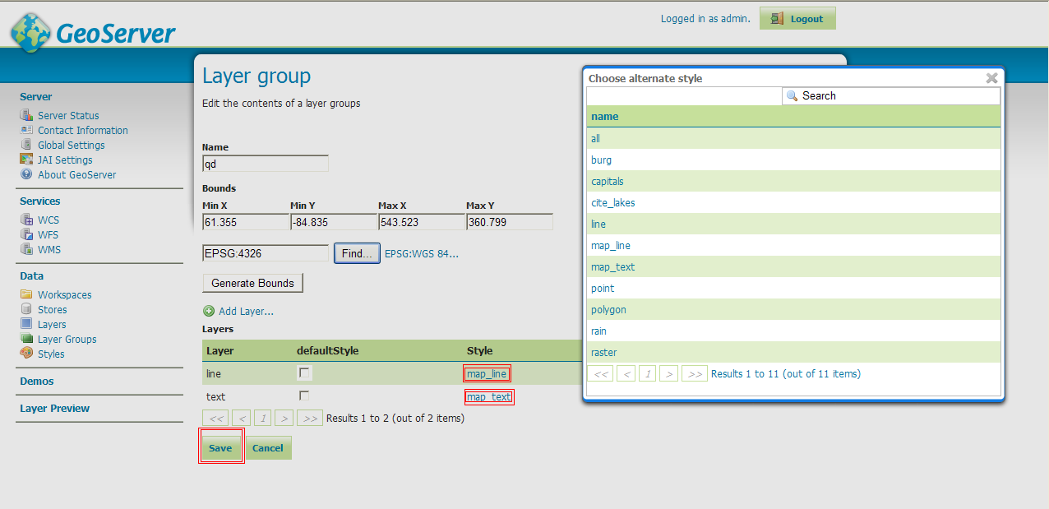

页面出现乱码问题

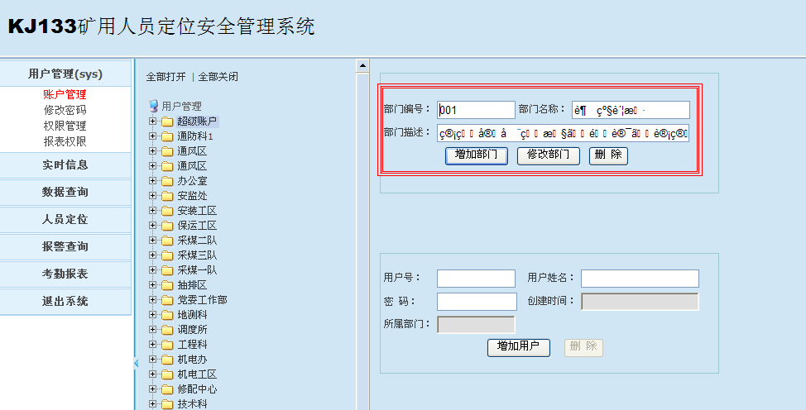
解决方式：找到D:\apache-tomcat-5.5.28\ conf目录下的server.xml文件。修改tomcat的编码方式，添加URIEncoding="UTF-8"。
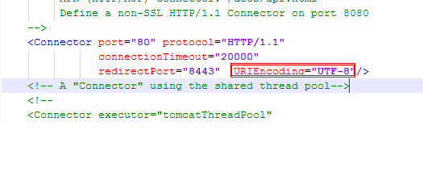

赵路
2011-08-11

李新鹏
2013-1-7修改

